**Tiến độ triển khai đồ án tốt nghiệp**

Đề tài: Website quản lý lịch công tác giáo viên

Hiện tại em đã hoàn thiện phần backed một cách cơ bản bao gồm thêm, cập nhật và xoá dữ liệu. Bắt rằng buộc các trường bắt buộc bằng JavaScript, Jquery bên Client và bắt rằng buộc bên Server bằng các điều kiện If else,….

Minh chứng hình ảnh tiến độ đồ án tốt nghiệp:

Trang đăng nhập hệ thống :

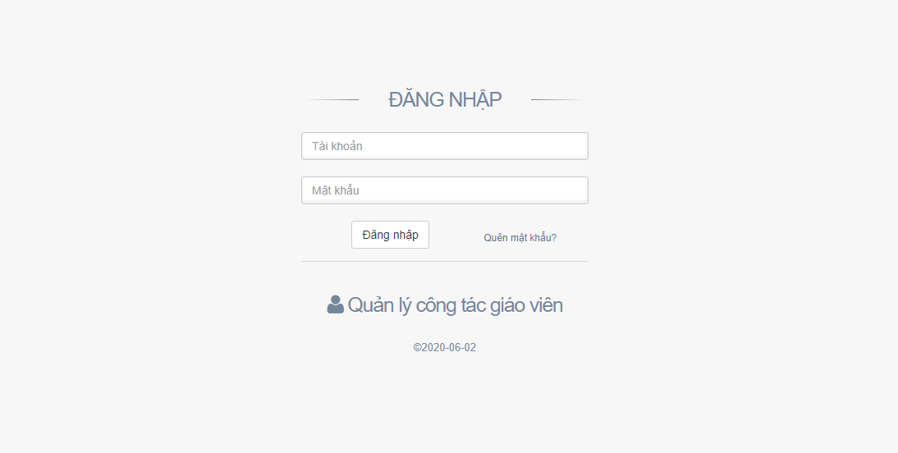

* Tài khoản và mật khẩu có các ràng buộc như : Bắt nhập thông tin đăng nhập, mật khẩu được sử dụng Encrypt MD5 để tăng cường tính bảo mật cho hệ thống.

Trang chủ quản lý :

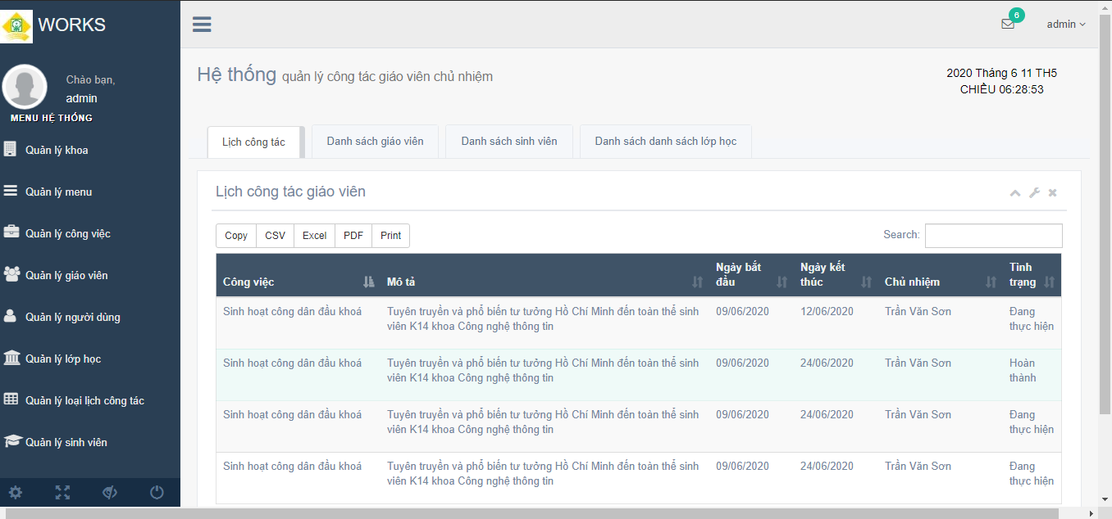

Lịch công tác : Hiển thị thông tin cơ bản lịch công tác đang tồn tại trong hệ thống  
- Dự kiến phát triển: Khi người dùng click vào tên công việc thì sẽ được điều hướng tới một page hiển thị các thông tin chi tiết của lịch công tác., thêm một page để người dùng ghi chú lịch công tác 1 cách dễ dàng hơn :

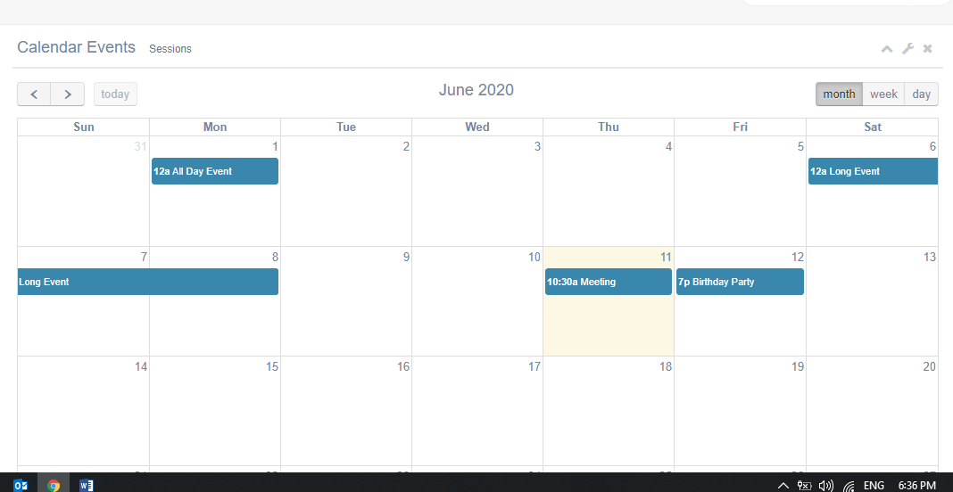

Ngoài có thêm xem danh sách sinh viên, giáo viên,..

* Trên trang chủ có sử dụng thư viện Moment.js để hiển thị RealTime cho người dùng tiện theo dõi thời gian.
* Trên bảng lịch công tác có tích hợp 1 số chức năng như: Copy toàn bộ số dòng trong trường hợp người dùng muốn lưu data ra file text, word,Xuất File Excels, pdf và có chức năng Print.

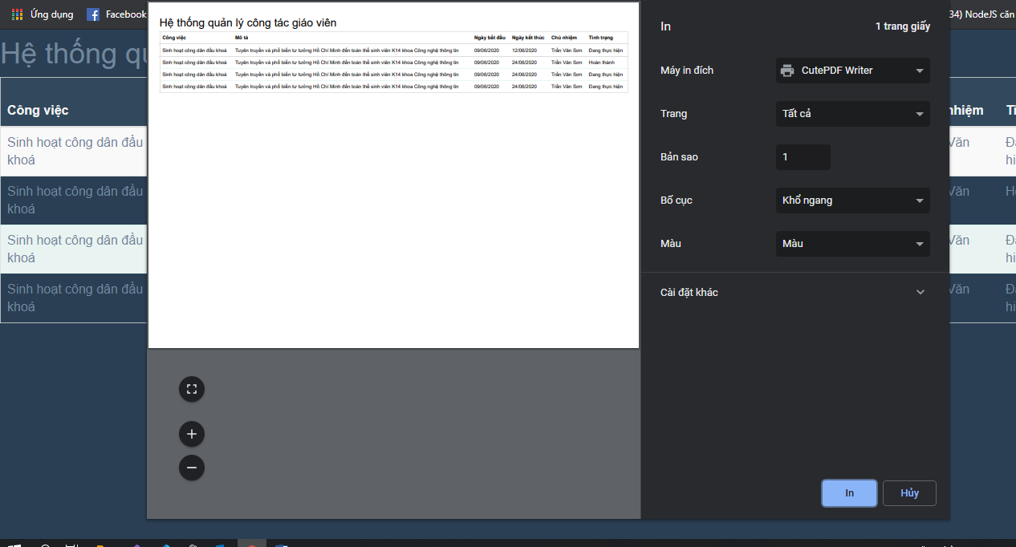

Demo bằng máy in ảo CuteWriter.

Quản trị

Menu được hiển thị từ db để tiện hơn cho việc phân quyền hệ thống sau này. 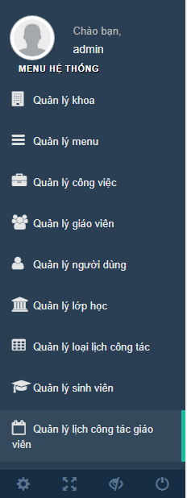

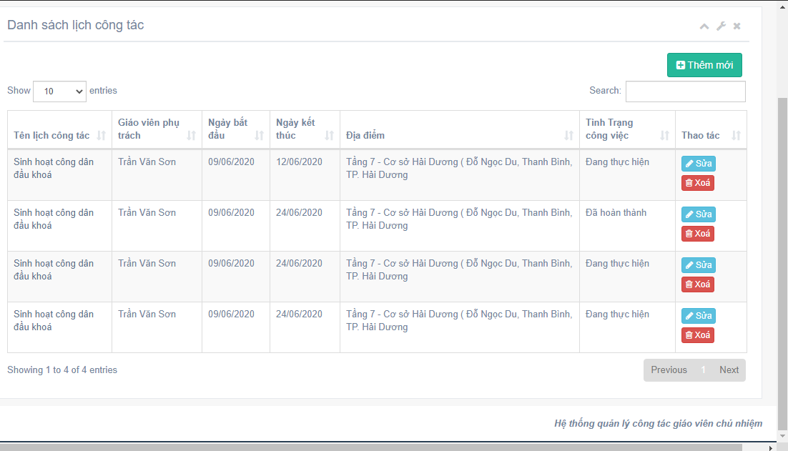

Đã tìm kiếm, phân trang, fill dữ liệu trên table.

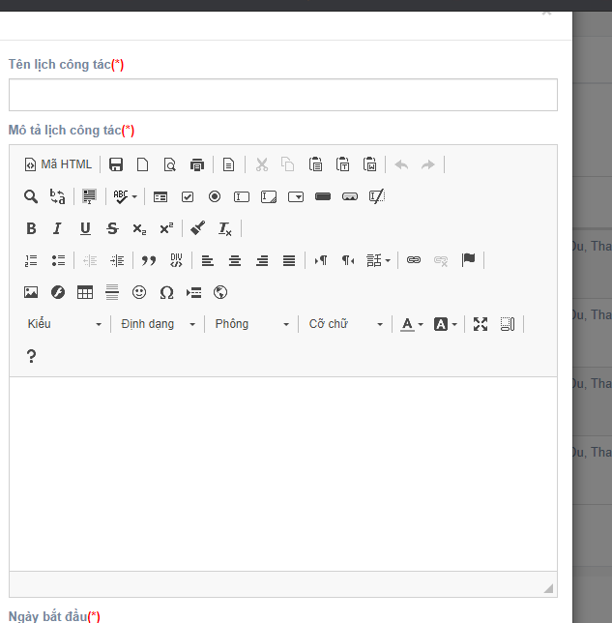

* Page thêm sửa sử dụng Modal Popup để thân thiện hơn với người dùng
* Validate các trường dữ liệu bắt buộc ( dấu *). Bắt định dạng ngày tháng, số điện thoại, email. Ngày bắt đầu phải nhỏ hơn ngày kết thúc,…
* Sử dụng trình soạn thảo Ckeditor tiền lợi, hiện đại. Dùng Ckfinder để quản lý hình ảnh Upload một các dễ dàng và bảo mật.
* Các bảng còn lại trong hệ thống đều tương tự các chức năng như ảnh trên và đều validate các trường dữ liệu.
* Em sẽ cố gắng đẩy nhanh tiến độ phát triển các tính năng khác để kịp lịch bảo vệ đồ án.